Внимание!
Не пропустите! Школьные мероприятия в ноябре посетите!
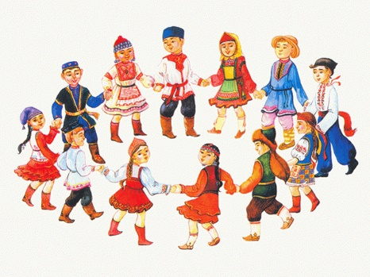
Время проведения | Наименование мероприятия | участники | ответственные
13.11.2015 | Конкурсно-развлекательная программа «Осенние посиделки» | 5-8 классы | 6 б класс, Гутрова Г.Л.  8 б класс, Робканова Е.А.
16.11.2015 | Общешкольная радиопередача, посвящённая Международному дню толерантности | 1-11 классы | Кружок «Юнкор», Ячменёва Г.А.
16.11.2015 | Конкурс чтецов на иностранном языке | 2-11 классы | Учителя иностранного языка
16.11.2015 | Акция «Белая лента», посвящённая Дню толерантности | 8 классы | Специалисты СРЦН
16.11.2015 | Беседа «Легко ли быть толерантным?»  Игра-беседа «Дорогами добра по тропинке нравственности» | 9 классы  5, 8-9 классы | Тюльнева И.А., специалист районной библиотеки  Панова С.А., специалист районной библиотеки
17.11.2015 | музыкальная пауза «Песни Народов Мира» на большой перемене | 1-11 классы | Совет старшеклассников
18.11.2015 | динамическая перемена «Игры Народов Мира» | 1-11 классы | Отряд «Волонтёр»
19.11.2015 | мультфейерверк «Сказки Народов Мира»  на большой перемене | 1-11 классы | Совет старшеклассников, Кенжегузинов Е.Г.
19.11.2015 | Путешествие по стране Толерантности | 4 классы | Турова О.В., Дундукова И.В., специалисты ЦВР
20.11.2015 | выставка рисунков «Дружба народов» | 1-11 классы | Совет класса, классные руководители
20.11.2015 | выставка рецептов национальных блюд «Кухня Мира» | 1-11 классы | Совет класса, классные руководители

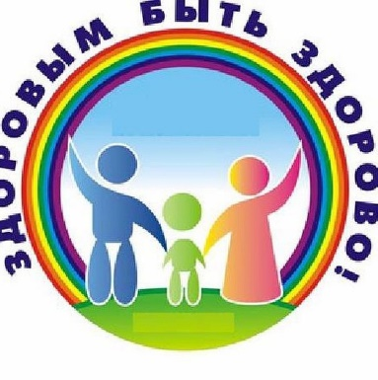
23.11.2015 | Общешкольная радиопередача «Здравствуйте» | 1-11 классы | Кружок «Юнкор», Ячменёва Г.А.
24.11.2015 | музыкальная переменка «Будьте здоровы!» | 1-11 классы | Львова Н.Н.
24.11.2015 | фотовыставка «Мы за здоровье!» по итогам артпроекта «Здоровье в наших руках» | 1-11 классы | Совет класса, классные руководители
24.11.2015 | выставка ««Умелые руки наших мам» | 1-11 классы | Совет класса, классные руководители
25.11.2015 | Беседа «Мы славим женщину, чьё имя Мать» | 8-10 классы | Специалисты районной библиотеки
26.11.2015 | мультфейерверк «Ваше здоровье!» | 1-11 классы | Совет старшеклассников, Кенжегузинов Е.Г.
26.11.2015 | концерт «Моя мама лучшая на свете!» | 1-11 классы | Львова Н.Н., Гетало С.И.
27.11.2015 | Спортивный праздник «Папа, мама, я – спортивная семья» | 5 классы | Сазонов А.С., Байбеисов Е.У.
В течение месяца | Выставка-презентация «Свет материнской любви» | 1-1 классы | Токарева И.А.
В течение месяца | Выпуск листовок и распространение в классные уголки «Толерантность-дорога к миру», «Дайте маме капельку тепла» | 1-11 классы | В течение месяца

